(21) 4330718/23-04
(22) 20.11.87
(71) Ивановский химико-технологический институт и Всесоюзный научно-исследовательский институт углеводородного сырья
(72) Т.А. Ананьев, М.И. Альянов, В.В. Калачева, Н.И. Грибкова, А.Г. Ахмадуллина, А.М. Мазгаров и А.Ф. Вильданов
(53) 668.553.8 (088.8)
(56) Авторское свидетельство СССР № 687065, кл. С 09 В 47/04, 1979.
(54) Дисульфокислоты 4,4′,4»,4»’-хлороксизамещенного фталоцианина кобальта как катализатора окисления н-пропилмеркаптида натрия
(57) Изобретение касается кобальтовых комплексных веществ, в частности дисульфокислоты 4,4′,4»,4»’-хлороксизамещенного фталоцианина кобальта в качестве катализатора окисления н-пропилмеркаптида натрия. Цель – создание более эффективного катализатора окисления. Синтез ведут реакцией 4,4′,4»,4»’-тетрахлорфталоцианина кобальта и нитрозилсерной кислоты в присутствии НВО₃ в среде конц. H₂SO₄ при 145?С. Выход 65%, брутто формула С₃₂Н₁₀N₈Cо(SO₃H)₂Cl₃(OH), структурная формула:
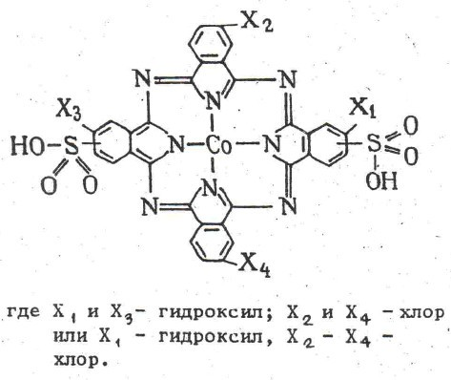
Изобретение относится к новым дисульфокислотам 4,4′,4»,4»’-хлороксизамещенного фталоцианина кобальта как катализаторам окисления н-пропилмеркаптида натрия и может быть использовано в газовой, нефтеперерабатывающей, нефтехимической, химической и целлюлозно-бумажной отраслях промышленности. Цель изобретения – изыскание нового катализатора окисления н-пропилмеркаптида натрия, являющегося более эффективным по сравнению с известным катализатором окисления.
Пример 1. Получение дисульфокислоты трихлороксифталоцианина кобальта.
2,17 г (0,0025 моль) дисульфокислоты 4,4′,4»,4»’-тетрахлорфталоцианина кобальта при перемешивании растворяют в 140 мл концентрированной серной кислоты, добавляют 0,7 г (0,0112 моль) борной кислоты, нагревают до 125°С в течение 45 мин, затем охлаждают до 10°С и прикапывают 20 мл нитрозилсерной кислоты (1,54 г NaNO2 в 20 мл моногидрата). Температура реакционной массы не должна превышать 35°С. Затем выдерживают в течение 2 ч и осторожно выливают реакционную массу на 1000 г льда. Выпавший осадок методом декантации промывают водой до нейтральной реакции среды, отфильтровывают, сушат. Выход 1,25 г (65,1%).
СоФц(ОН)Cl₃(SO₃H)₂ – темно- синее кристаллическое вещество, растворимое в концентрированной серной кислоте, диметилформамиде, этиловом спирте и в водно-щелочных растворах (?макс 672 нм, растворитель ДМФА).
Найдено, %: С 45,1; Н 1,53; N 13,2; S 7,52; Со 6,94; Cl 12,52.
С₃₂Н₁₀N₈Cо(SO₃H)₂Cl₃(OH)
Вычислено, %: С 44,9; Н 1,84; N 13,7; S 7,0; Со 7,3; Cl 13,00.
Пример 2. Получение дисульфокислоты дихлордиоксифталоцианина кобальта.
Синтез проводят, как в примере 1, только перед прикапыванием нитрозилсерной кислоты в реакционную массу вносят 0,02 г ( 2•10-5 моль) однохлористой меди. Выход 1,28 г (66,6%).
СоФц Cl (ОН)₂(SO₃H)₂ – темно-синее кристаллическое вещество, растворяется в концентрированной серной кислоте, диметилформамиде, этиловом спирте и водно-щелочных растворах (?макс 675 нм, растворитель ДМФА).
Найдено, %: С 45,6; Н 1,71; N 13,2; S 8,0; Со 6,9; Cl 8,8.
С₃₂Н₁₀N₈Cо(SO₃H)₂Cl₂ (OH)₂.
Вычислено, %: С 46,2; Н 1,66; N 13,5; S 7,1; Со 7,3; Cl 8,55.
Исследование каталитических свойств предлагаемых соединений проводили на модельном щелочном растворе пропилмеркаптида натрия, содержащего мас.%: едкий натр 15; меркаптид натрия 0,3 ( в пересчете на серу), вода остальное.
В реактор с мешалкой загружают 75 мл модельного раствора н-пропилмеркаптида и дисульфокислоту дихлорокси- или трихлороксифталоцианина кобальта (концентрация 2,58•10-6 моль/л). Окисление проводят при 300С молекулярным кислородом, подаваемым в реактор через барботер в количестве 2 л/мин, в течение 30 мин.
Содержание меркаптидной серы в окисляемом растворе определяют потенциометрически по ГОСТ 22985-78.
Для сравнения испытывают промышленный катализатор сероочистки дисульфокислоту фталоцианина кобальта (ДСФцСо) и дисульфокислоту 4,4′,4»,4»’-тетраоксифталоцианина кобальта (прототип).
Результаты испытаний приведены в таблице.
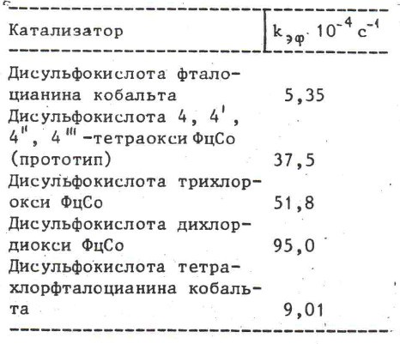
Активность катализаторов в реакции окисления н-пропилмеркаптида натрия при 30°С [Kt]=2,58•10-6 моль/л; [NaOH]=15%; [RSH]=0,3 моль/л. Сопоставление каталитических свойств предлагаемых соединений и их ближайшего аналога показывает несомненное преимущество предлагаемых соединений как катализаторов сероочистки. Предлагаемые соединения позволяют по сравнению с известным повысить активность катализатора в 1,5-2,5 раза.
Формула изобретения
Дисульфокислоты 4,4′,4»,4»’-хлороксизамещенного фталоцианина кобальта общей формулы:
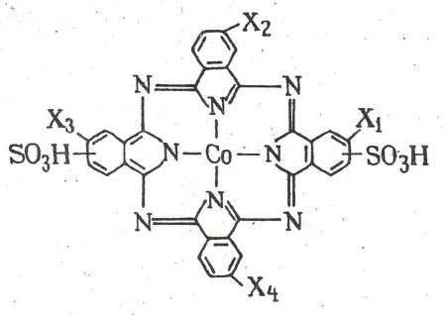
Где Х₁ и Х₃ – ОН; Х₂ и Х₄ – Cl или Х₁ – ОН; Х₂ и Х₄ – Cl как катализаторы окисления н-пропилмеркаптида натрия.

